TUGAS FINAL – METODE NUMERIK DAN KOMPUTASI

- Kelompok 1: Penyelesaian Akar-Akar Persamaan Karakteristik
Dalam Radian!
- Metode Tabulasi
- Metode Regula Falsi
- Metode Iterasi Bentuk x = g(x)

- Kelompok 2: Penyelesaian Persamaan Linear Serentak
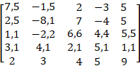 = 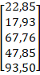
- Metode Invers dan Determinan Matriks
- Metode Dekomposisi L-U
- Metode Iterasi Gauss-Siedel

- Kelompok 3: Interpolasi dan Integrasi Numerik
x | f(x)
5 | 1,7779
6 | 1,8810
7 | 1,9906
8 | 2,1009
9 | 2,2072
10 | 2,3071
11 | 2,3999
12 | 2,4858
13 | 2.5653

- Interpolasi: Newton-Gregory Forward f(5,3421)
- Interpolasi: Newton-Gregory Backward f(12,7431)

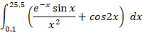
Dalam Radian!
- Integrasi: Persegi Panjang dan simpson 3/8

- Kelompok 4: Diferensiasi Numerik
x | f(x)
0,1 | 0,4524
0,2 | 0,8187
0,3 | 1,1112
0,4 | 1,3406
0,5 | 1,5163
0,6 | 1,6464
0,7 | 1,7380
0,8 | 1,7973

- Newton-Gregory Forward f '(0,115)
- Newton-Gregory Backward f '(0,7489)
- Lagrangre f '(0,7489)

- Kelompok 5: Interpolasi
x | f(x)
5 | 1,7779
6 | 1,8810
7 | 1,9906
8 | 2,1009
9 | 2,2072
10 | 2,3071
11 | 2,3999
12 | 2,4858
13 | 2.5653

- Stirling f(8,8765)
- Lagrange f(8,8765)
- Hermite f(9,5785) f(12,7891)

- Kelompok 6: Integrasi Numerik dan Diferensiasi Numerik
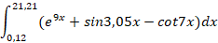
Dalam Radian!
- Integrasi Numerik: Trapezoida
- Integrasi Numerik: Simpson 1/3 dan simpson 3/8

- Diferensiasi Numerik: Stirling (0,376)
x | f(x)
0,1 | 0,4524
0,2 | 0,8187
0,3 | 1,1112
0,4 | 1,3406
0,5 | 1,5163
0,6 | 1,6464
0,7 | 1,7380

- Kelompok 7: Penyelesaian Akar-Akar Persamaan Karakteristik, Penyelesaian Persamaan Linear Serentak, dan Integrasi Numerik
- Akar-akar: Metode Newton-Raphson

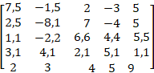 =

- Linear serentak: Metode Iterasi Jakobi

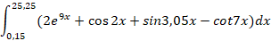
Dalam Radian!
- Integrasi: Simpson 3/8 dan Trapezoida

